DB-GT108 机械加速澄清池装置
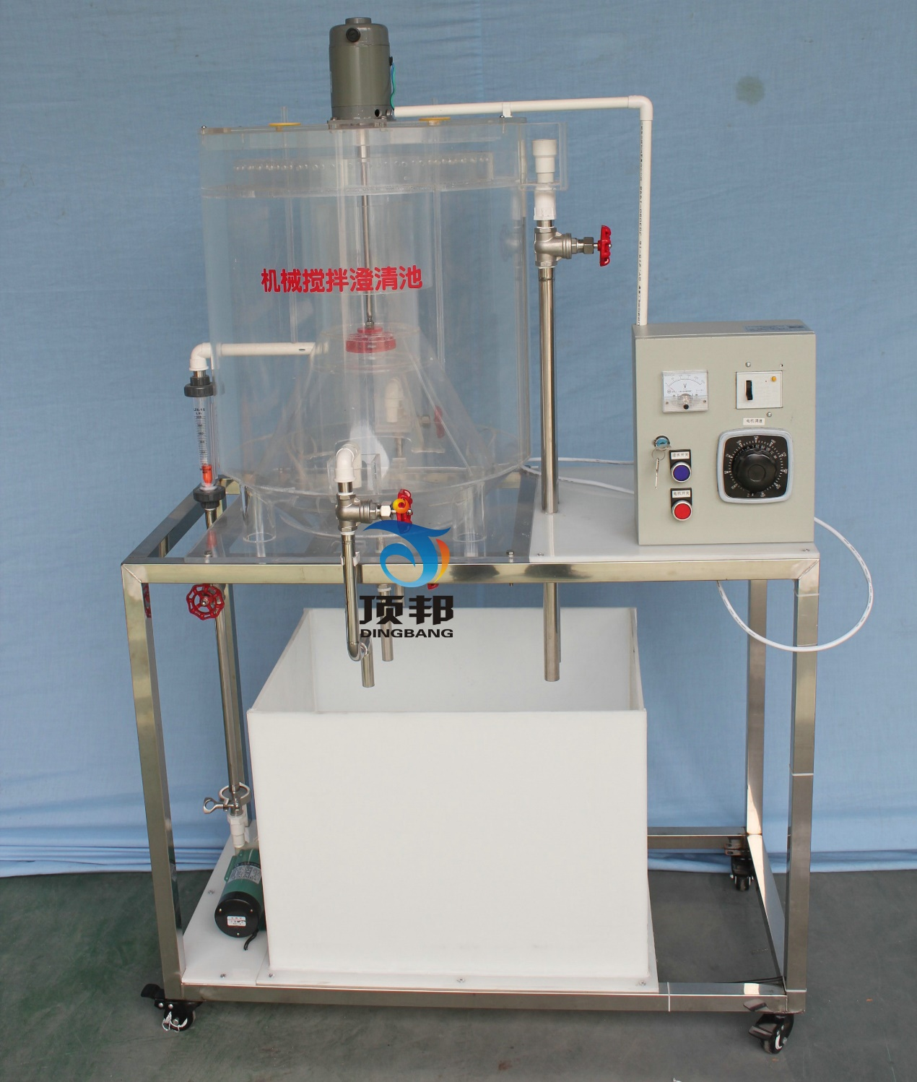

一、适用范围及原理：
澄清池是用于混凝处理的一种设备。在澄清池内，可同时完成混合、反应、沉淀分离等过程。其优点是占地面积小、处理效果好、生产效率高、节省药剂用量；其缺点是对进水水质要求严格、设备结构复杂。
澄清池的构造形式很多，从基本原理上可分为两大类：一类是悬浮泥渣型，有悬浮澄清池、脉冲澄清池；另一类是泥渣循环型，有机械加速澄清池和水力循环加速澄清池。目前常用的是机械加速澄清池。
二、主要技术指标及参数：
1、环境温度：5℃～40℃
2、处理水量：0.3～0.5m3/h、
3、澄清池尺寸：Ø400mm×500mm、
4、分离茎上升流速：1～1.2mm/s
5、进水浊度：60～100mg/L
6、出水浊度：10～20mg/L
7、装置外形尺寸：800 mm×600 mm×1400mm、
8、工作电源：AC220V±10%、50Hz，单相三线制，功率500W，安全保护：具有接地保护、漏电保护、过流保护；
三、主要配置：
1、机械搅拌澄清池1套：透明有机玻璃材质、壁厚8mm，Ø400mm×500mm，包含池体、一次混合反应区、二次混合反应区、清水层、污泥浓缩层、出水堰、电动机等；
2、可调速冲激电机1台、调速器1台、叶轮1套、提升加速装置1套、污泥斗1只、排泥阀1只、出水平衡槽1套；
3、防腐蚀进水泵1台：流量：27～32（L/min)、扬程：3.1～4.3（m）
4、原水箱和清水箱1只：白色PP板、厚度10mm，底板上安装有放空阀，方便将水排净；
5、原水箱配电机搅拌1台、304不锈钢搅拌桨1套；（功率25W、转速150rpm）、
6、流量测量与调节：转子流量计，污水流量1个（量程60-600L/H）；
7、实验台面（10mm厚PP白色板）、
8、电源控制系统：双面亚光密纹喷塑电控箱1只、漏电保护器、电压表、带锁按钮开关、线管等组成，
9、配套UPVC连接管道和阀门（中财品牌）。
10、不锈钢框架实验台（30mm×30mm不锈钢方管、配脚轮为万向轮带禁锢脚）等组成。

